Azərbaycan Arxeologiyası 14 Azerbaijan Archeology
2003 Vol.:5Num.: 1-4
AZƏRBAYCANDA ANTİK DÖVR
METAL MƏMULATIVƏ METALİŞLƏMƏ
LətifOsmanov
(Azərbaycan MEA Arxeologiya və Etnoqrafiya tnstitutu )
■
Cəmiyyətin yarandığı ilk vaxtlardan insanlar yaşayış vasitələri haqqmda düşün-müş, maddi nemətlər əldə etmək, vəhşi heyvanlardan qorunmaq, ovçuluqla məşğul olmaq üçün təbii daş və ağac budaqlarmdan əmək aləti və silah kimi istifadə etmişlər. Yüz minillər ərzində insanların iqtisadi tələbatı ilə yaranmış əmək və mü-dafıə vasitələri tədricən təkmilləşib özünün yüksək inkişaf mərhələsinə çatmışdır.
Tarixdə əsaslı dönüş yaradan metahn kəşfınə qədər insanlar başlıca olaraq daşdan alət, silah və bəzək şeyləri hazırlamış, maddi və mənəvi ehtiyaclarını ödəmişlər.
Metalla ilk tanışlıq e.ə. VI-V minillərdən başlamışdır. Aydmdır ki, metallurgi-yanm yaranması üçün yerli təbii metal ehtiyatı olmalı idi. Bu cəhətdən Cənubi Qaf-qazda, o cümlədən Azərbaycan ərazisində kifayət qədər mis yataqları vardır. Kiçik Qafqaz dağları mis fılizinin zəngin olduğu əsas rayonlardan biridir. Böyük Qafqaz dağlarında isə az da olsa mis ehtiyatları vardır (1).
Qafqazda mis yataqlarma malik olan rayonlar bunlardır: Şimali Qafqazda Terek çayının yuxarı axarları, Cənubi Qafqazda Yuxarı Rioni rayonu, Balakən-Kaxeti böl-gəsi, Gürcüstanda Acarıstan vilayəti, Borçalı rayonu, Qərbi Azərbaycanda Dilican-Allahverdi rayonları, Qarabağda Tərtərçaym yuxarı hövzəsi, Gəncə-Gədəbəy böl-gəsi, Zəngəzur-Mehri rayonu (2).
Göründüyü kimi Qafqazda mis yataqları çoxdur və bunlar qədim metallur-giyanın təşəkkül tapıb inkişaf etməsi üçün tam təminatlı şərait yarada bilərdi. Bəzi rayonlarda bir neçə mis yataqlarının varlığı isə geniş mis istehsalma səbəb ola bilərdi. Cənubi Qafqaz rayonlarmdan Borçalı, Allahverdi, Dilican, Gədəbəy-Gəncə, Qarabağ, Zəngəzur-Mehri, Qaradağm Arazboyu rayonları mərkəzləşdirilmiş mis istehsalı sahəsində mühüm rol oynaya bilərdi.
Qafqaz və eləcə də Azərbaycanda qədim metallurgiya və metal işləmənin inkişafı üçün kifayət qədər yanacaq-istilik ehtiyatları olmuşdur. Arxeoloji qazıntı-lardan əldə edilmiş kömür qalıqları palıd, arcan, qarağac, vələs, dəndə (görüş), yemişan və başqa güclü hərarət verən ağaclardan ibarət sıx meşələrin varlığı haqqmda aydın təsəvvür yaradır.
Qədim Azərbaycan ərazisində metalişləmə sənətində tökmə və döymə üsulları tətbiq edilmişdir. Əridilmiş metalın tökülməsində və müxtəlif əşyaların hazır-lanmasmda gil və daş qəliblərdən istifadə edilmişdir. Tərkibinə 10%, yaxud bir qədər çox qalay qatılan tuncdan əsasən bəzək əşyası hazırlanmışdır ki, onlar qızılı rəngə çalır. Qalay qatışığı 16%-ə çatdıqda sarımtıl-ağ və bir qədər də artıq olsa açıq boz rəngə çalır. Qalay 33% və yaxud artıq olduqda tunc ağ rəng alır.
Qalayla ilk tanışhq Yaxm Şərqdə, Türkiyədəki Lesobas adasında olmuşdur. Burada, Termi qədim yaşayış yerindən tapılan qıç (ayaq) halqası qalaydan olub, e.ə. 2400-2300-cü illərə aiddir. Kiprdən e.ə. III-II minilliklərin keçid dövrünə aid qalaydan düymələr tapılmışdır. XVIII sülalə dövrünə aid qəbirlərdən isə e.ə. 1500-1314-cü illərə aid qalay əşya tapmtıları məlumdur (3).

Azərbaycan Arxeologiyası 15 Azerbaıjan Archeology
2003 Vol.: 5 Num.: 1-4
Cənubi Qafqazda qalay əşyalara çoxlu miqdarda təsadüf edilmişdir. Onların əksəriyyəti e.ə. II minilliyə aid abidələrdən əldə edilmişdir. Qalay yumşaq olduğu üçün ondan əmək aləti və ya silah hazırlamaq olmur; yalnız xırda bəzək şeyləri düzəltmək mümkündür. Qafqazda qalay yataqlarının olmamasma baxmayaraq bura-dan tapılmış tunc məmulatı tərkibində qalay qarışığı vardır. Qalay yataqları isə Britan adalarının cənubunda və Cənub-Şərqi Asiya ölkələrində mövcuddur. Kimya və tarix elmlər doktoru prof. l.R.Səlimxanovun tədqiqatlarma görə Qafqaz və Yaxın Şərqə qalay Cənub-Şərqi Asiya ölkələrindən - Birma və Taylanddan Malayya vasitəsilə gətirilmişdir (4).
Azərbaycanda e.ə. II minillikdə mis-qalay qarışıqh tuncdan başqa mürəkkəb tərkibli tunc istehsalı da mövcud olmuşdur. Buraya mis-mişyak, mis-mişyak-qürğü-şün, mis-mışyak-nikel, mis-mişyak-sürmə, mis-sürmə, mis-mişyak-sürmə-qalay, mis-qurğuşun, mis-sink tərkibli tunc məmulatı da daxildir (5).
Metallurgiyanın ilk yarandığı çağlarda mis yerüstü laylardakı paslanmış fılizdən - tünd yaşıl malaxitdən, göy azuritdən və qırmızı kupritdən əridilərək alınmışdır. Belə paslanmış filiz adi kürələrdə kömür vasitəsilə asanlıqla əridilib metala çevrilirdi. Metallurgiya inkişaf etdikcə yerüstü ehtiyatlar azadlığından, nisbətən də-rin laylardan sulfıdli fılizlərdən istifadə olunmuşdur. Daşlanmış mis fılizinə nisbətən onun tərkibində kükürd və başqa qanşıqlar da olur (6). Mis həm mədənin yaxın-lığında, həm də yaşayış yerlərində əridilmişdir. Ərintilər soyuyub bərkidikdən sonra uzaq yerlərə göndərilərək orada ustalar tərəfindən müxtəlif şeylər hazırlanmışdır.
Cənubi Qafqazda mədən işləri aparmaq üçün oksidləşmiş mis kifayət idi və bu da metallurgiyanı təmin edə bilərdi. Hamıya yaxşı bəllidir ki, metal yalnız fılizdən əridilir. Beləliklə də metalişləmə metallurgiyanın bir hissəsi olur. Qədim ustalar metal əritmək üçün əvvəlcə fıliz yataqlarına bələd olmalı və onlardan müəyyən miqdar mədən mineralları əldə etməli idilər. Bu ümumi dağ-metallurgiya prosesi hissəsi mədən işləri adlandırılır. Qədim metallurgiya geniş anlayış olub, ona həm fılizin çıxarılması, əridilməsi, həm də ərintinin hazırlanması, qəliblərə tökülməsi, döyülməsi də aiddir (7).
Azərbaycanda qədim metallurgiyanm mövcudluğu, burada eneolit dövründən başlayaraq mis bəzək əşyası və əmək alətləri hazırlamaq üçün geniş imkan yarat-mışdır. Olkənin bir çox yerlərində, o cümlədən Şirvan əyalətində qədim metaliş-ləmə sənətinin inkişafı üçün əlverişli imkanlar olmuşdur. Belə ki, bu bölgənin dağlıq və dağətəyi yerlərində sıx meşələrin varlığı metaİIurgiya və metalişləmənin inkişafım şərtləndirən amillərdən biridir. Təsadüfı deyildir ki, zəngin və rəngarəng metal tapmtılarma malik olan Nüydi, Şamdilan, Uzunboylar, Qırlar, Mollaisaqlı abidələri - Pirəmeşə, Əmrəki, Tala, Pəldahar, Varna, 'Nuvameşə, Bozavand, Topçu və başqa əsasən, palıd ağaclarmdan ibarət sıx meşələrlə əhatələnmişdir. §übhəsiz, tədqiqat zonasmda antik dövr metalişləmə sənətkarlığının inkişafında tarixən möv-cud olmuş bu ənənəvi yanacaq növünün böyük rolu olmuşdur. Etnoqrafık məlumata görə, qeyd edilən məkanlarda kömürçülük yüksək dərəcədə inkişaf etmişdir. Kömür hasilatçıları ətraf kənd və şəhərlərdə fəaliyyət göstərən misgər dəmirçıxanaları əla keyfıyyətli hərarət verən kömürlə təchiz etmişlər. Heç şübhəsiz hal-hazırda da demək olar ki, bütün kəndlərdə yaşayan kustar dəmirçilik və misgərlik sənəti antik

Azərbaycan Arxeologiyası 2003
16
Azerbaijan Archeology Vol.: 5 Num.: 1-4

dövr yaşayış məntəqələrində də fəaliyyət göstərmişdir.
Metallurgiyada soyuq və isti döymə kimi mürəkkəb üsullar geniş tətbiq edilmişdir. Getdikcə tökmə, dəmirçilik, zərgərlik, zərbetmə (çekanka), qaynaqetmə işləri də təşəkkül tapmışdır. Nüydi antik dövr nekropolundan aşkar edilmiş dəmir silah, əmək alətləri, tunc dəbilgə, yerli gümüş sikkə dəfməsi, habelə tək-tək nü-munələri, rəngarəng tunc bəzək əşyaları burada dəmirçi-misgər emalatxanalarının, xüsusi zərbəxanahrn varlığı haqqmda təsəvvür yaradır. Nüydi ilə Zərgəran (Tircan kəndi yaxınlığında) (buna el arasında Zirehqaran, Zirehqayıran da deyirlər) kəndləri arasmda Şamdlan adlı ilk orta əsrlərə aid böyük yaşayış yerində çoxlu miqdarda metal (dəmir) pasa və qırmtılarına təsadüf edilir. Tədqiqatçılar buranı dəmirçilik emalatxanası qalıqları hesab edirlər (8). Bu yaşayış məskəni Nüydi abidəsinə çox yaxındır və sıx meşələr içərisində yerləşir. Çox güman ki, bu qədim sakinlərin me-talişləmə mərkəzlərindən biri olmuşdur.
Metal məmulatmda cızma, qazma, qravyura üsulu ilə mümkün olmayan, çox incə mürəkkəb işlənmiş naxışlara təsadüf olunur. Bunlar mum modelləri vasitəsilə ahnmışdır. Bunun üçün əvvəlcə əşyanın mumdan modeli hazırlamrdı. Sonra həmin model oda davamlı gil üzərində formalaşdırılıb ikitərəfli deşik düzəldilirdi. Deşiklərdən birindən əridilmiş metal tökülürdü, digərindən isə hava və qaz çıxırdı. Forma quruyandan sonra qızdırıldıqda mum əriyib tökülür və qismən gilə hopurdu. Bundan sonra qəlibə tökülən metal ərintisi mum modelin formasına düşərək (alaraq) onun bütün elementlərini özündə əks etdirirdi (9).
Vaxtı ilə bəzi Avropa alimləri Qafqazda metallurgiyanm sərbəst inkişafım inkar edir və yanlış olaraq onun idxal yolu ilə başqa yerlərdən gətirildiyini iddia edirdilər (10).
Artıq eneolit və ilk tunc dövründən metallurgiya və metalişləmənin inkişafı ilə əlaqədar metaldan, xüsusilə də tuncdan əmək aləti və silah istehsalı getdikcə tək-milləşmiş və təsərrüfatda üstün rol oynamağa başlamışdır. Bu da cəmiyyətin iqtisadi və ictimai həyatmda əsaslı yüksəlişə səbəb olmuş, əkinçi və maldar tayfaların təsər-rüfatmda köklü dəyişiklik yaratmışdı. Tayfa birliklərinin, xüsusən köçəri maldar tayfa başçılarmm artıq məhsula malik olması varlı zümrənin yaranmasmı şərtlən-dirdi. Məhz bu dövrdə cəmiyyətdə ilk birinci ictimai əmək bölgüsü meydaria gəldi: maldarlıq əkinçilikdən ayrıldı.
E.ə. II minilliyin ortalarından başlayaraq mis və tuncdan daha keyfıyyətli metal dəmirin kəşfı yaranmaqda olan sinifli cəmiyyətin daha da yetginləşib dövlət qurumu kimi formalaşması üçün əlverişli zəmin yaratdı. Artıq bu dövrdə yeni, daha keyfıy-yətli metal olan dəmirin mənimsənilib insanlarm təsərrüfat və məişətinə möhkəm daxil olması, bəşəriyyətin həyatında tərəqqiyə doğru misli görünməmiş üfuqlər açdı. Dəmirdən möhkəm alət və silahların hazırlanması, geniş əkin sahələrinin şum-lanıb becərilməsini asanlaşdıran dəmir gavahınlarm, meşələrin təmizlənməsində, ağaclarm qırılmasmda, doğranmasında iti və əyilməz balta, dəhrə kimi alətlərin; taxıl və otun biçilməsində dişəkli dəmir çinlərin, dəmir oraqlarm təsərrüfat və məişətə daxil olması məhsuldarlığı daha da yüksəltdi.
Miladdan əvvəl II minilliyin axırları - I minilliyin əvvəllərində dəmirdən geniş istifadə misilsiz mütərəqqi rol oynamışdır. F.Engels özünün «Ailə, xüsusi mülkiyyət

Azərbaycan Arxeologiyası 17 Azerbaijan Archeology
2003 Vol.:5Num.: 1-4
və dövlətin mənşəyi» adh əsərində dəmirin insanların iqtisadi həyatmda oynadığı yüksək rola qiymət verərək onu belə xarakterizə edirdi: «Sonrakı addım bizi... elə bir dövrə gətirib çıxarmışdı ki, bu zaman bütün mədəni xalqlar öz qəhrəmanlıq dövrünü - dəmir qılınc, bununla da birlikdə dəmir kotan və balta dövrünü keçirir. Tarixdə inqilabi rol oynamış bütün xammal növlərindən axırmcısı və ən mühümü olan... dəmir insana xidmət etməyə başladı. Dəmir böyük sahələrdə tarlaçılıq üçün geniş meşə sahələrini təmizləyib əkin yerinə çevirmək üçün imkan yaratdı; dəmir sənətkara elə möhkəm və kəskin alətlər verdi ki, bunların qarşısına heç bir daş, o zaman məlum olan metalların heç biri çıxa bilmədi» (11).
Azərbaycamn qədim abidələrindən əldə edilmiş zəngin metal məmulatı antik dövrün metalişləmə sənəti haqqında xüsusi tədqiqat işi aparmağa geniş imkan yaratmışdır. Məhz Qafqaz Albaniyasınm təqribən mərkəzi rayonlarım əhatə edən ta-rixi Şirvan ərazisində apanlmış uzunmüddətli arxeoloji axtarışlar zamanı əldə olun-muş zəngin antik metal məmulatı deməyə əsas verir ki, metahn cəmiyyət hə-yatındakı rolu və miqyası artaraq yeni bir mərhələyə qədəm qoymuşdur. Antik dövrün məişət və əmək alətləri, silahlar, bəzək şeyləri - bir sözlə metal məmulatı-nın xüsusi çəkisi, keyfıyyəti və çeşidi son dərəcə artmışdır ki, bu da klassik sinfı cəmiyyətin tərəqqisində müstəsna rol oynamışdır.
Azərbaycanm qədim tarixinin öyrənilməsində özünəməxsus yeri olan bu rəngarəng metal sənətkarhq nümunələrini aşkar olunduğu abidələrə, tip və daşıdığı vəzifəsinə görə qruplaşdırıb təhlil və tədqiq etmək üçün elmi əhəmiyyət daşıyır. Lakin kiçik bir məqalədə onun öhdəsindən gəlmək çətindir.
ƏDƏBİYYAT
- M.M.AjıneB h M.A.KauiKaH. Hs hctophh reojıorHHecKoro h ropHopy/moro ;j,ejıa b
ÄpeBHeM h cpe/iHeBeKOBOM A3ep6aH/r>KaHe. Tpy/Jbi HHCTHTyTa Hctophh EcTecrB03HaHH5i
h TexHHKH. MocKBa, t.IX, 1957, c.143.
- A.A.HecceH, E.E./JereH-KoBajıeBCKHH. H3 hctophh /jpeBHeH MeTajuıyprHH KaBKa3a.
H3Bec™ TAHMK, Bbin.120, OTHB, 1935, c.31-32.
- M.A.KauiKaH, H.P.CejiHMxaHOB. H3 hctophh ^peBHefi MeTajnıyprHH KaBKa3a. BaKy, 1973,
c.18-19.
4. H.P.CejiHMxaHOB. Pa3ra/jaHHbie ceKpera /jpeBHeH 6poH3bi. MocKBa, 1970, c.63-65, 70-71.
5.Yenə orada, s.72.
- Yenə orada, s.74-75.
- E.H.HepHbix. MeTajuı-nejıoBeK-BpeMH. MocKBa, 1972, c.9.
- F.Ə.Ibrahimov, F.Z.Osmanov. Şamdlan orta əsr yaşayış yeri haqqında. AMM, XI c, s.56-57
9.1.R.Səlimxanov. Göstərilən əsər, s.76.
- Crisman. Rapport prelimiaire Surles foules de Tepe Sialk, pres de Kashan, Suria, XVI,
1935, pp.243-246 Chantre E. Recherches antropogiges dans la Caucasus T.T., Paris-Lion,
1885, pp.81-87, III, 1886, p.189; Wirchov R. Cancasiech Berlin, p.13, Verrh, p.424.
- K.Marks və F.Engels. Seçilmiş əsərləri, II c, Bakı, 1953, s.312.

Azərbaycan Arxeologiyası 18 Azerbaijan Archeology
2003 Vol.: 5 Num.: 1-4
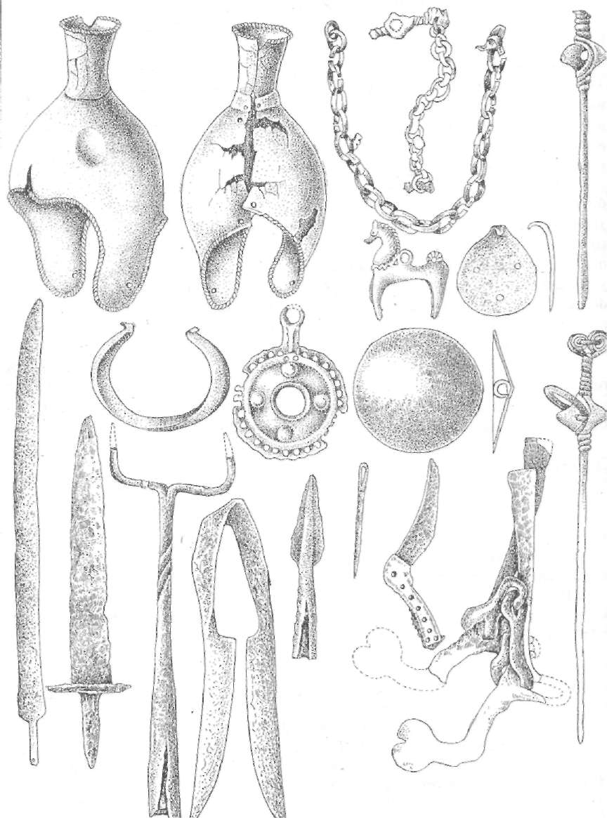
Nüydi qazmtılarından tapılmış metal məmulat

Azerbaycan Arxeologiyasi 19 Azerbaijan Archeology
2003 Vol.: 5 Num.: 1-4
Summary
METALLIC GOODS AND METAL MAKING IN AZERBAIJAN IN THE
ANTIQUE PERIOD
Letif Osmanov
In this article the author considers metallic wares and metal processing of antique period of Azerbaijan, which have been revealed during the archeological excavations. The archeological artifacts have revealed in Shirvan , which is placed in the central part of the Nothern Azerbaijan territory, specially in the drinage-basin of the rivers Turyanchay, Goychay, Girdimanchay, Agsuchay and Pirsaatchay. During the archeological researches different types of the implements of production, decoration wares have been revealed there.

